[苏州大学第三附院&北京协和JCL被质疑](https://mp.weixin.qq.com/s?__biz=MzU5OTAzNzQ5Nw==&mid=2247485613&idx=1&sn=a4aa0c76dc44f597864fbe181e404625)

原创一只科研鸭[科研鸭](javascript:void(0);)2025-04-27 23:01:34四川

[](https://mp.weixin.qq.com/s?__biz=MzU5OTAzNzQ5Nw==&mid=2247484860&idx=1&sn=0fb2b770a5f98d730df24f440e596fff&scene=21#wechat_redirect)

**Research Frontline**

**科研前线**

2025 年开年以来，中国科研人员在多篇高水平期刊发表的论文中，频繁被曝出图片重复使用问题，涉及Nature、Nature 子刊及Cell 子刊等顶级期刊。从四川大学到清华大学的多篇论文中，均发现了实验图片重复使用的情况，引发学术广泛关注。这不仅暴露了科研数据管理中的疏漏，也反映了图片筛查技术的局限性。









**编者按**



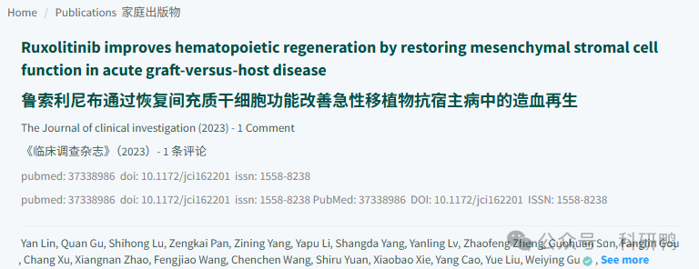

2023年，来自国家重点实验血液学实验室的研究团队（第一作者：严林，音译Yan Lin；通讯作者：顾伟英，音译Weiying Gu）在《The Journal of Clinical Investigation》（JCI）发表了一篇题为 《Ruxolitinib improves hematopoietic regeneration by restoring mesenchymal stromal cell function in acute graft-versus-host disease》（鲁索利替尼通过恢复间充质基质细胞功能改善急性移植物抗宿主病中的造血再生）的研究论文。

该研究探讨了JAK抑制剂鲁索利替尼（Ruxolitinib）在急性移植物抗宿主病（aGVHD）中的作用机制，重点分析了其对间充质基质细胞（MSCs）功能的影响及其促进造血再生的能力。研究通过小鼠模型和体外实验证明，鲁索利替尼能减轻aGVHD相关的炎症损伤，恢复MSCs的造血支持功能，从而改善造血干细胞（HSCs）的再生能力。研究还涉及转录组学和功能实验，支持鲁索利替尼通过调节炎症微环境促进组织修复的假说。该研究为aGVHD的治疗提供了新的理论依据，但部分实验数据的严谨性受到后续质疑。









**文章质疑**



**2025年4月**，独立评论者 Sholto David 在 PubPeer 指出：

* 图9B与9D 存在重复使用同一实验板的问题，仅经过180°旋转后标注不同。评论者用红色标记标明了重叠区域，质疑数据的真实性。
* 该问题可能影响研究结论的可信度，尤其是涉及关键结果（如MSCs功能恢复的实验证据）的部分。

附图：

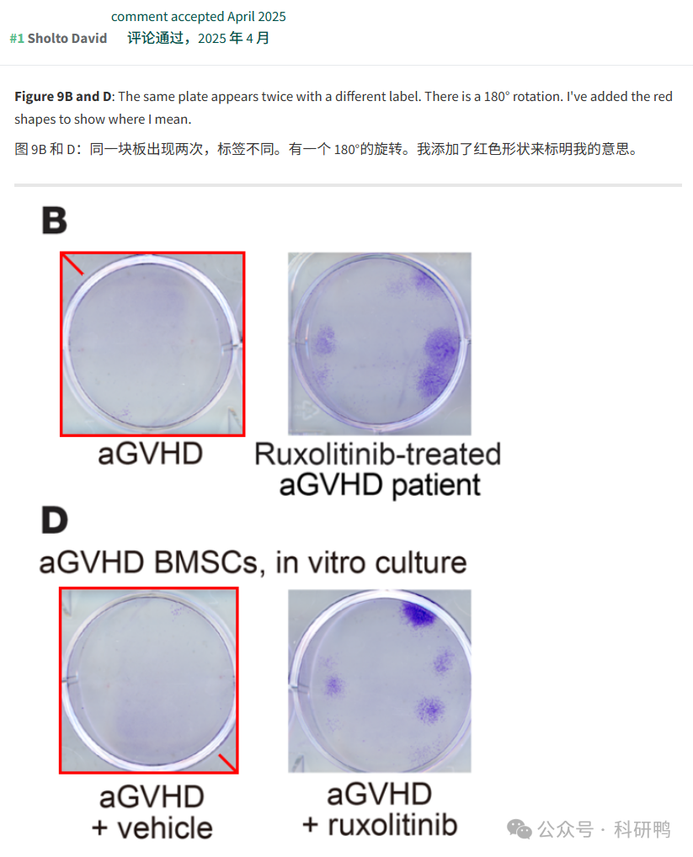

参考消息：

https://pubpeer.com/publications/FE57232A35816ECB8853EBCD6ACCCA#0

注：公众号所有推文信源，均来源于pubpeer、For Better Science等网站公开质疑以及部分粉丝投稿。科研鸭从来没有、也永远不会主动查重论文并去pubpeer上质疑。

**往期更新**

[消失半年多，卷王带着新产品回归了。科研图片查重新时代产品：FigScan科研图片查重系统正式发布！查重价格低至0.1元/张](https://mp.weixin.qq.com/s?__biz=MzU5OTAzNzQ5Nw==&mid=2247484860&idx=1&sn=0fb2b770a5f98d730df24f440e596fff&scene=21#wechat_redirect)

[公告：关于删除本平台推文的方法介绍！](https://mp.weixin.qq.com/s?__biz=MzU5OTAzNzQ5Nw==&mid=2247485312&idx=1&sn=4f28fcd45a6cd208e8330d0e26f89890&scene=21#wechat_redirect)